國立嘉義大學101年度教學卓越計畫
活動成果暨滿意度分析表
學校名稱 | 國立嘉義大學
活動名稱 | 生物資源學系生態攝影比賽
主軸計畫名稱 | 主軸計畫C1-3
執行策略名稱 | C1-3：學生學習成效考核機制
活動日期 | 101年 5月19日~101年 5月24日
活動時間 | 8時0 分~15 時0 分
活動地點 | 學生活動中心一樓
主辦單位 | 生物資源學系
參加人數 | 48 | 問卷回收數 | 48
活動聯絡人 | 姜理維 | 聯絡電話 | 0989761098
對應計畫書之
質量化績效指標
一、本次活動摘要說明
本學系第一次舉辦生態攝影比賽，以國立嘉義大學各校區內之建設與生態環境景致為比賽主題，全校師生皆可參加報名比賽，參賽作品總共有二十四件，再經由系上三位對生態攝影較專業的老師進行第一階段評分選出十件作品，這十件作品在生資週展覽期間於學活一樓進行人氣投票，綜合兩階段的評分結果選出前三名及兩名佳作。
二、自評本次活動執行成效(請採起、承、轉、合方式敘寫，並可條列出重點成果)
- 配合教學卓越計畫，促進學生認識校園生態環境，期透過攝影鏡頭的描述，促進愛好攝影同學間的交流，同時也讓同學感受國立嘉義大學多元生態的魅力。
- 與生資週互相配合使參加活動意願人數增加。

三、活動照片
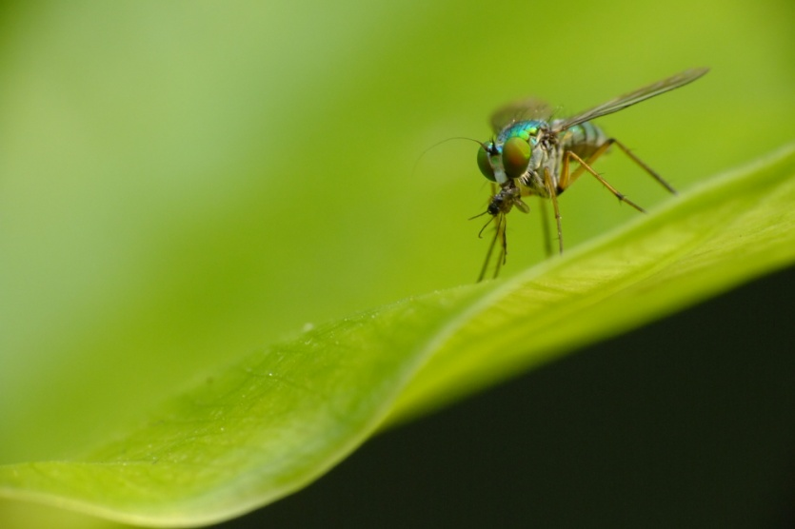 |  | 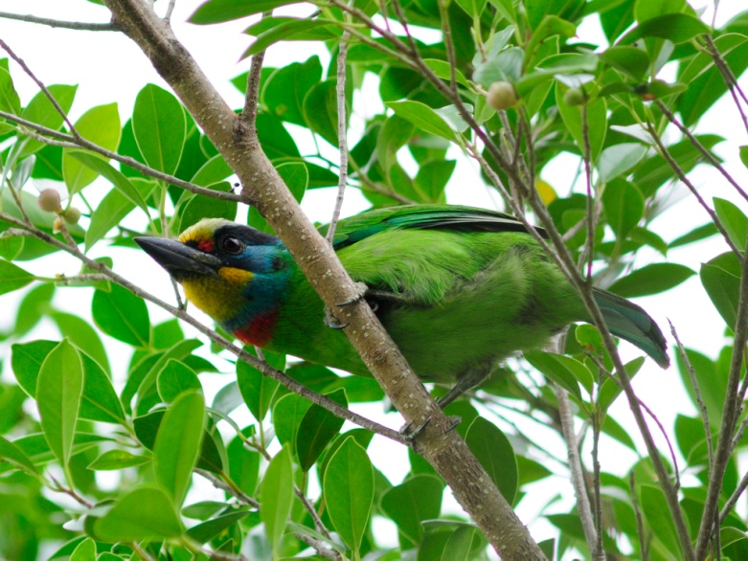
照片說明：第一名 生資三甲 孫博甫 <長足虻的捕食> |  | 照片說明：第二名 動科系四甲 謝和霖 <花和尚>
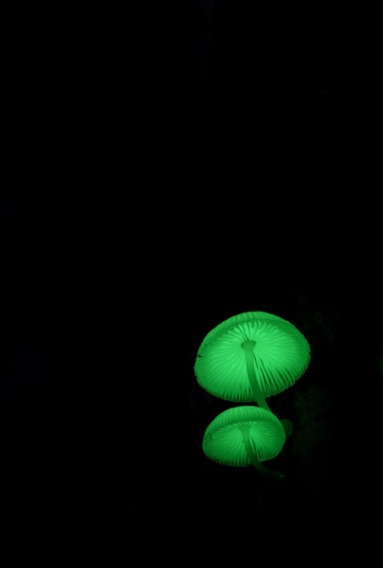 |  | 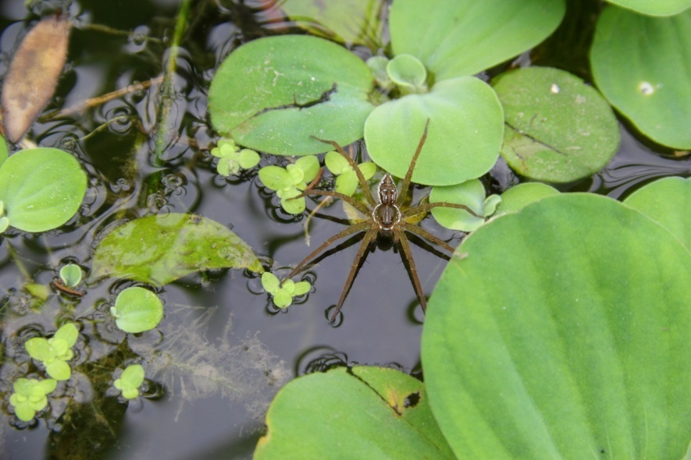
照片說明：第三名 生資四甲 江鴻聖 <邁錫尼小燈>‏ |  | 照片說明：第四名 生資四甲 李沛軒 <輕功水上漂‏
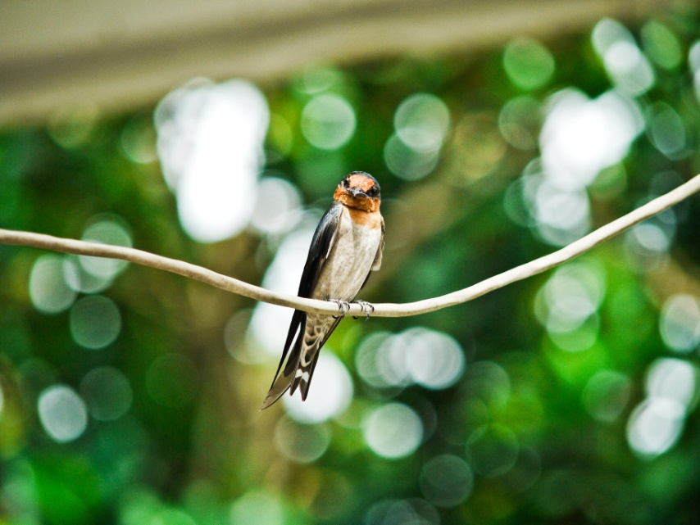 |  | 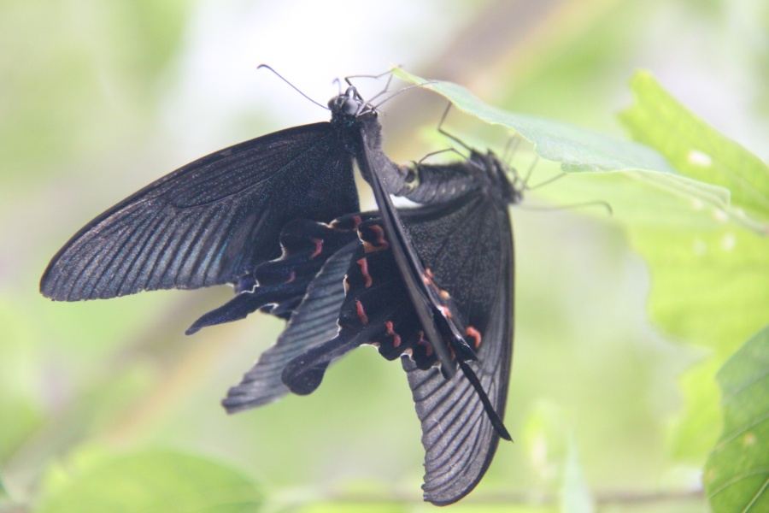
照片說明：第五名 獸醫系二甲 黃陳浩 <相望> |  | 照片說明：創意組 中文系四甲 王薪喻 愛的即興曲
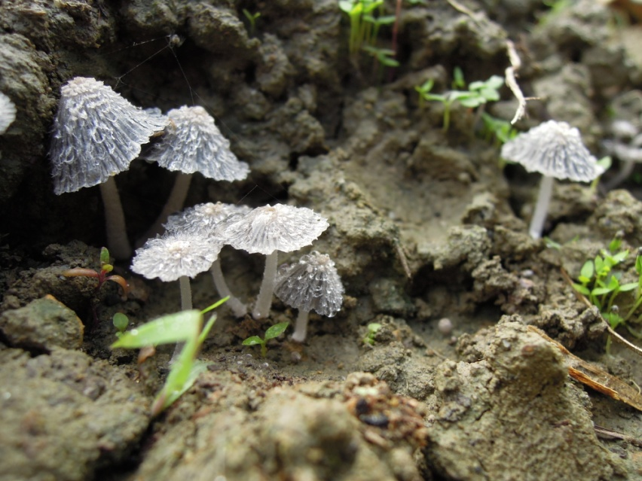 |  | 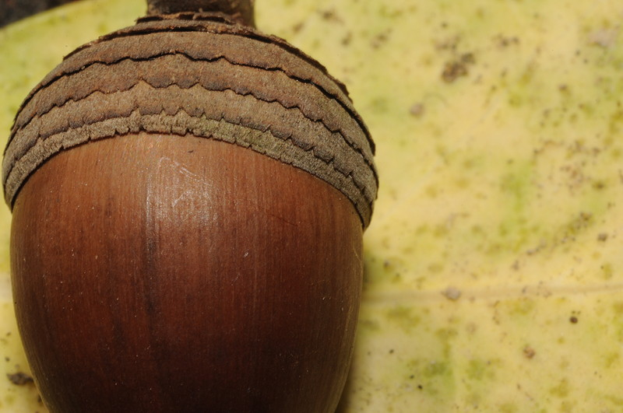
照片說明：創意組 園藝系二甲 陳兆倫 復刻童年 <藍精靈> |  | 照片說明：創意組 生資系三甲 朱家賢 <真的很美”櫟”>
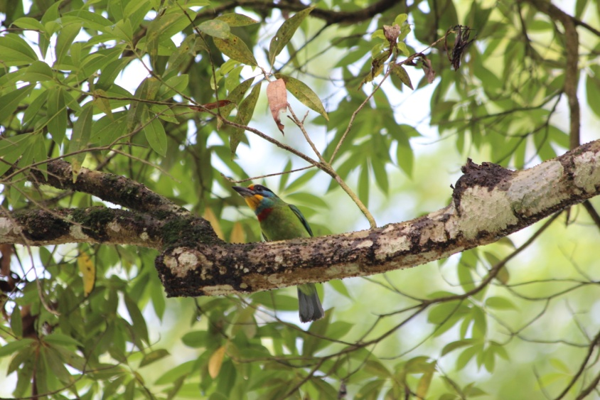 |  | 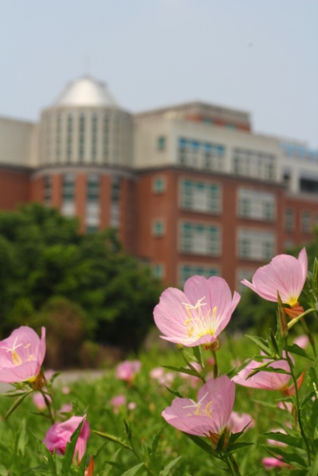
照片說明：創意組 生資四甲 陳安柔 <林間遙望>‏ |  | 照片說明：創意組 森林系四甲 謝丞昱<書香、花香>
四、本次活動參與者建議及改善作法
無
五、滿意度調查
施測項目 | 非常滿意％ |  | 滿意％ | 普通％ | 不滿意％ | 非常不滿意％
1. 您覺得本次活動競賽對個人知識的增進 | 19％ |  | 54％ | 27% | 0 | 0
2. 您覺得本次活動競賽對個人專業的成長 | 17％ |  | 54％ | 29% | 0 | 0
3. 您對本次活動競賽的時間安排感到 | 29％ |  | 34％ | 35% | 0 | 0
4. 您對本次活動競賽的評選方式感到 | 31％ |  | 46％ | 23% | 0 | 0
5. 您對本次活動競賽的獎勵方式感到 | 25％ |  | 46％ | 29% | 0 | 0
6. 整體而言，您對本次活動競賽感到 | 23％ |  | 54％ | 23% | 0 | 0
滿意度分析（PIE圖）
說明：學生對本次論文競賽對個人知識的增進，『非常滿意』及『滿意』達73％。 |  | 說明：學生對本次論文競賽對個人專業的成長，『非常滿意』及『滿意』達71％。
說明：學生對本次論文競賽時間安排，『非常滿意』及『滿意』達64％。 |  | 說明：學生對本次論文競賽評選方式，『非常滿意』及『滿意』達77％。
說明：學生對本次論文競賽獎勵方式，『非常滿意』及『滿意』達71％。 |  | 說明：學生對本次論文競賽整體而言，『非常滿意』及『滿意』達77％。

